Enregistrer le réflexe myotatique achilléen à l’aide d’une chaîne d’acquisition EXAO

- Matériel nécessaire.

  - Logiciels Sérénis.
  - Flacon d’éther sulfurique (ou d’alcool) et coton hydrophile.
  - Interface ESAO Jeulin, adaptateur électrophy, alimentation électrophy en 9 V, câbles et électrodes, marteau à réflexes selon le montage suivant :
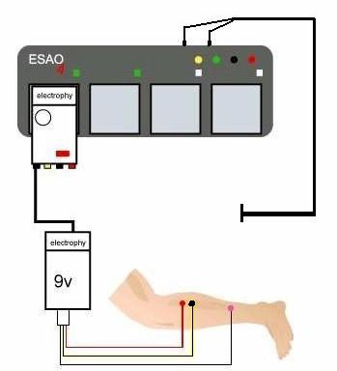
Electrodes d’enregistrement (face interne de la jambe)

Electrode violette reliée à la masse (un peu plus à l’intérieur ou extérieur du mollet)

Marteau à réflexes branché entre les bornes masse et synchro de l’interface.
R
J
V
R : électrode rouge, J : Jaune, V : violet.

- Préparation de l’outil informatique : « Bureau : Atelier scientifique. »

  - Lancer le logiciel Sérénis (prendre le module avec la grenouille)
  - Glisser l’icône de l’adaptateur Electrophy filtré sur l’axe des ordonnées et l’icône Temps sur l’axe des abscisses.

- Paramétrage
  - Avant le branchement des électrodes, cliquer sur l’icône Electrophy Filtré puis sur « Mesure » et utiliser le potentiomètre de l’adaptateur de manière à obtenir une tension proche de 0 (paramètre sur l’écran).

Cliquer ensuite sur « Couleur » afin de paramétrer l’affichage du graphe, comme ci-dessous :
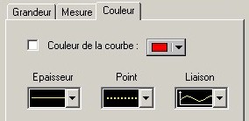
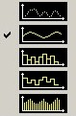
1
2
3

  - Cliquer sur l’icône « Temps » Synchronisation:
- Dans Fonction du temps, entrer une durée d’acquisition de 150 ms et un nombre de points de 501
- Dans Synchronisation :
  - Cocher la case Synchronisation.
  - Sélectionner Synchro comme voie de synchro. (dans voie de synchronisation).
  - Cocher « Croissant ».
- Préparer le montage expérimental.

Pour étudier le réflexe achilléen :

  - L'élève choisi est jambe et pied nus, le genou posé sur une chaise.
  - Mise en place des électrodes cutanées : pour assurer une bonne conduction, la zone de peau au contact des électrodes doit être dégraissée avec un coton imbibé d'éther ou d’alcool ; deux électrodes réceptrices ( voir photo ci-dessous) sont collées vers la base de la partie charnue du jambier postérieur à environ 2,5 cm l'une de l'autre dans le sens longitudinal et une électrode de masse sur le côté au-dessus de la cheville un peu sur le côté).
  - Relier les câbles aux électrodes comme indiqué sur le schéma (respecter l’ordre des couleurs)

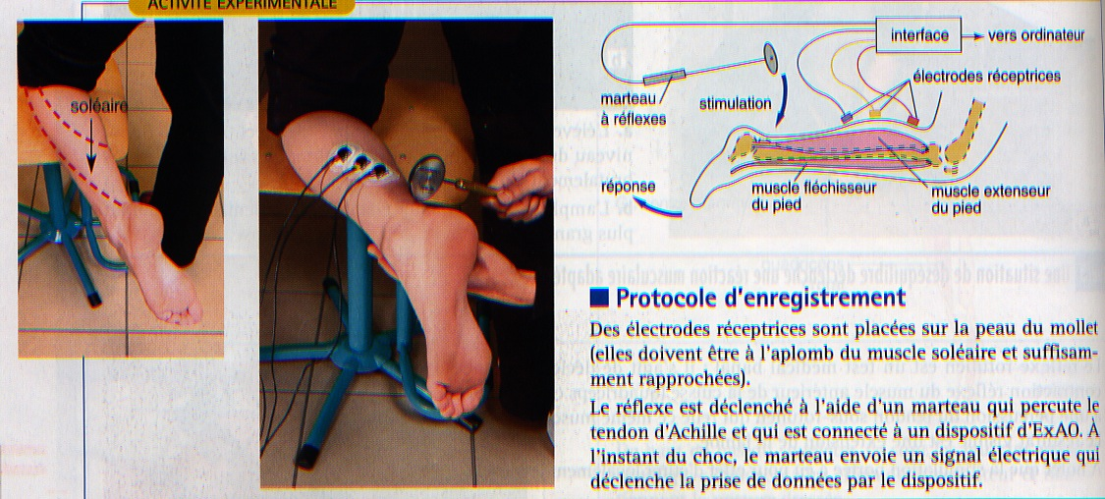

  - Quand on frappe sur le tendon d’Achille avec un marteau, on engendre un mouvement réflexe du pied appelé réflexe achilléen. Le réflexe achilléen est un réflexe myotatique (on nomme réflexe myotatique la réponse d’un muscle à sa propre stimulation).
  - Les mouvements du pied sur la jambe sont dus à deux muscles principaux :
  - le muscle fléchisseur du pied ou jambier antérieur (JA),
  - le muscle extenseur du pied ou triceps sural (TS) qui s’insère sur l’os du talon par l’intermédiaire du tendon d’Achille.

  - Faire vérifier le montage avant de réaliser l’expérimentation.

- Réalisation des mesures.
  - Cliquer sur le feu vert ; la mesure démarrera au moment du choc du marteau sur le tendon d’Achille.

- Mettre au point des protocoles pour mettre en évidence les propriétés du réflexe myotatique et les mettre en œuvre.

